**登入/登出**

輸入註冊的電子信箱與密碼後，按下 登入帳號 按鈕後即可登入，如勾選 記住我，電子信箱寫存於Cookie 七天

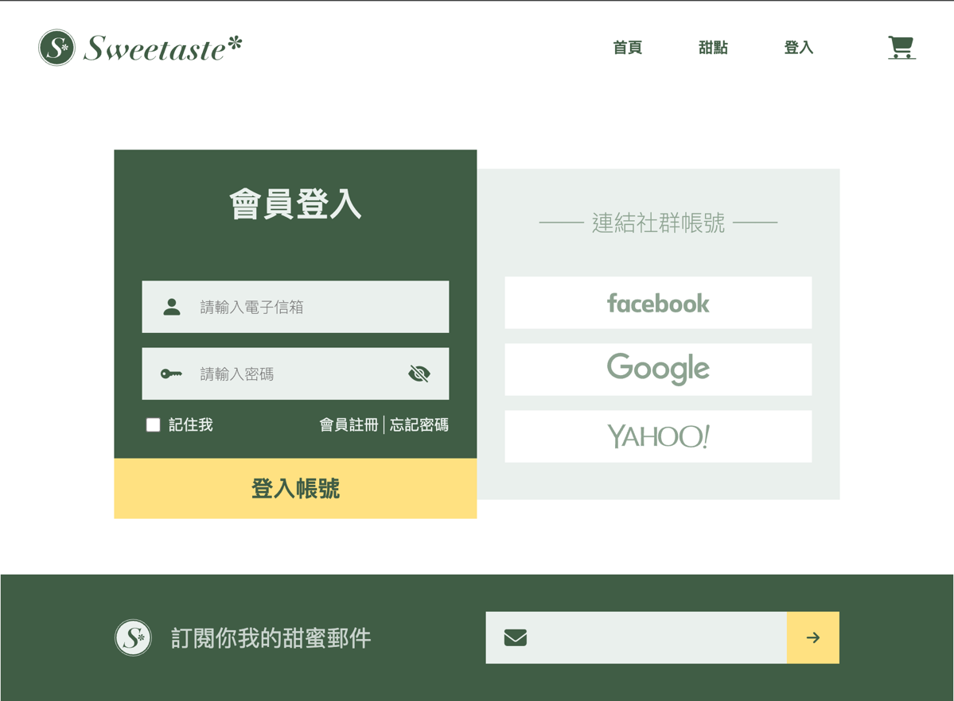

登入後會顯示 登入成功 視窗，並導入 會員 頁面

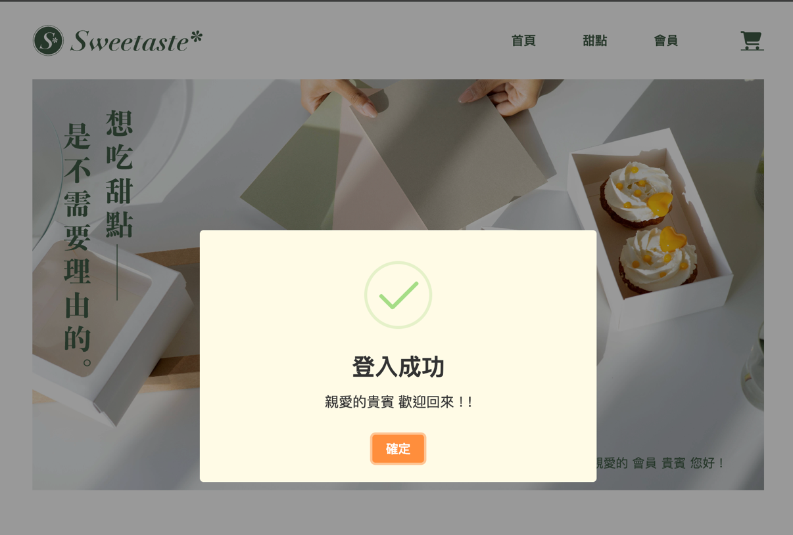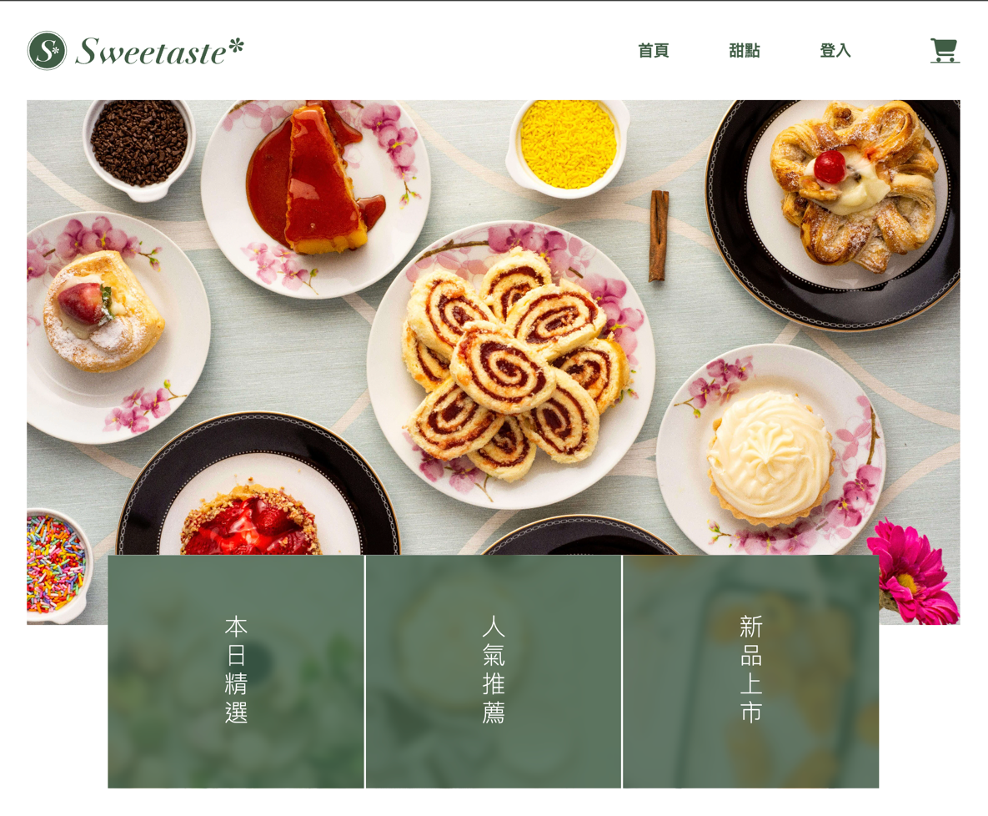

登入前，header會有 登入 按鈕，但登入後 按鈕變成 會員

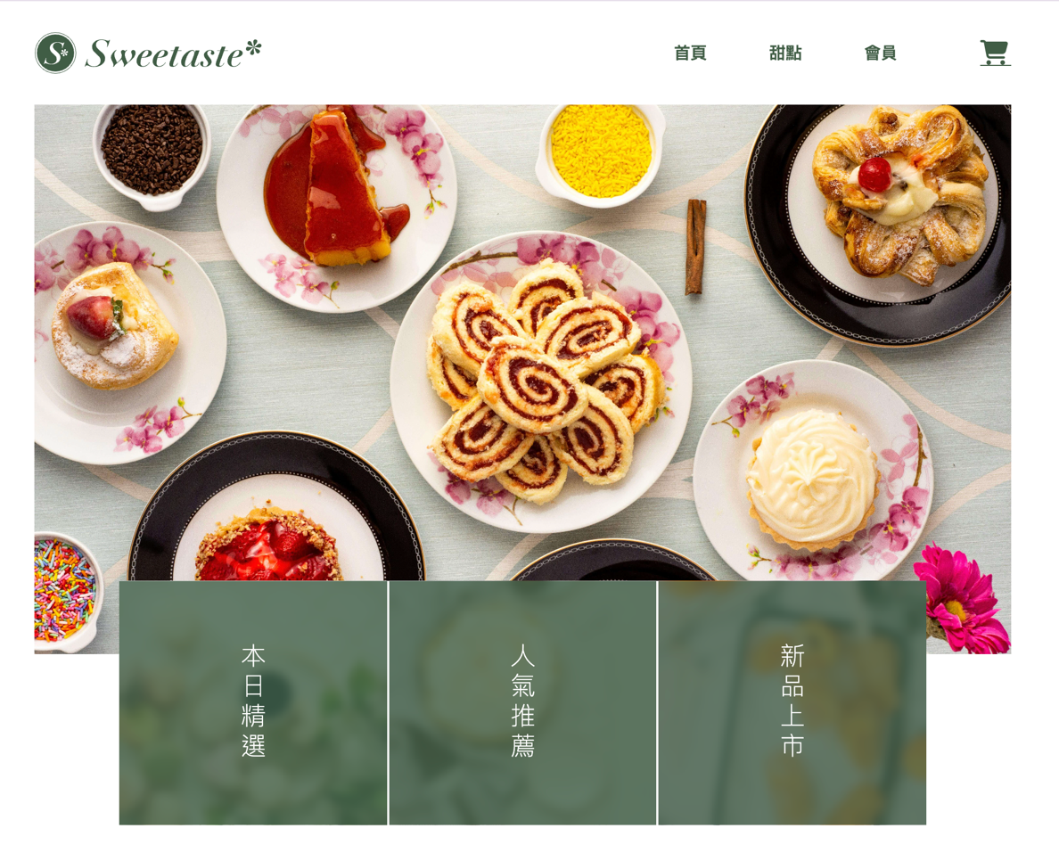

如要登出，可於會員頁側欄點選 登出 按鈕，會顯示 即將登出 確認視窗

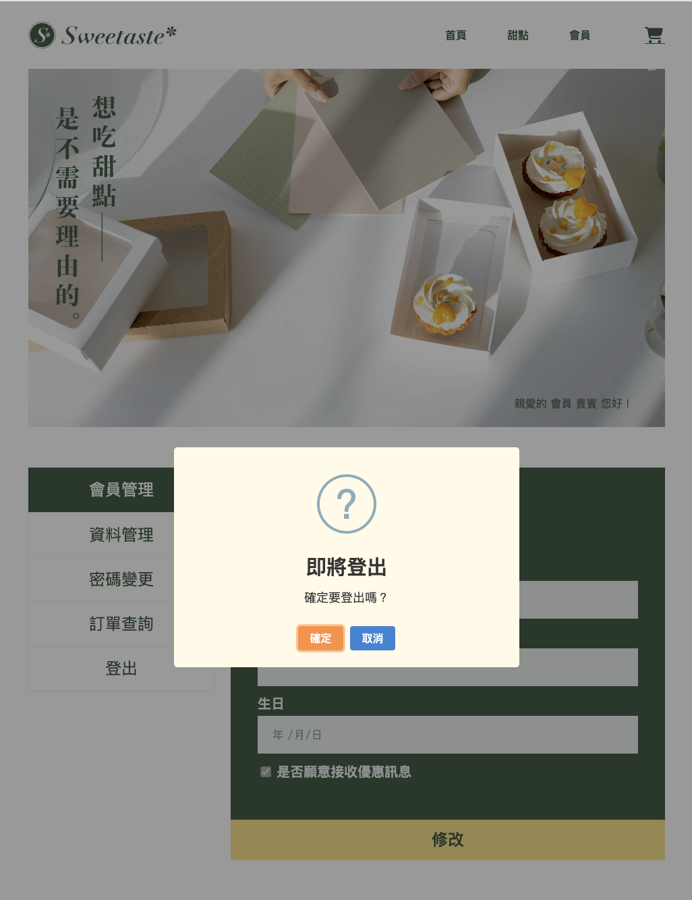

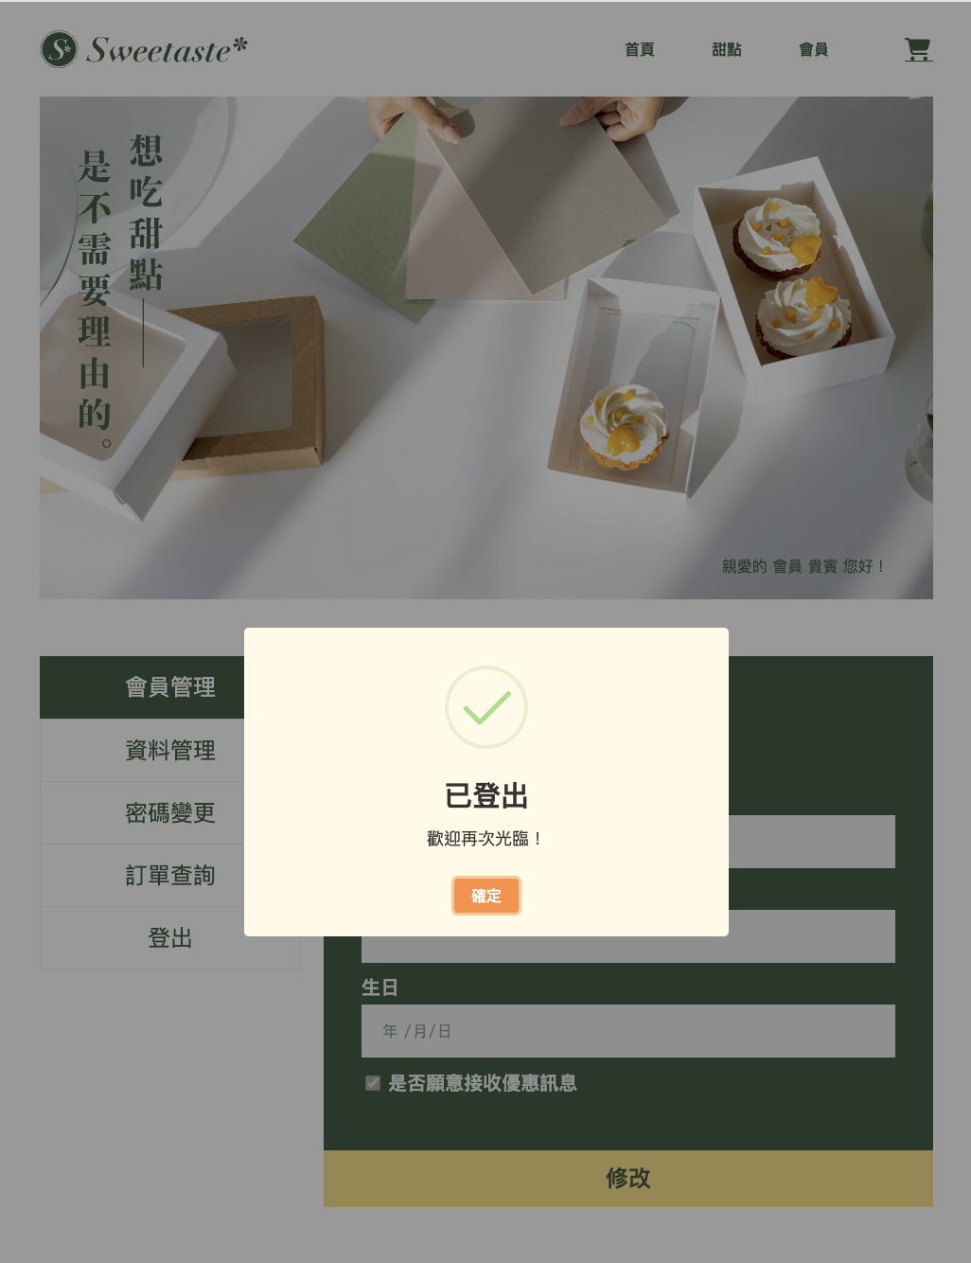

透過後端，設定登入的狀態才能造訪的頁面

